|  |  |
| --- | --- |
|  | **Министерство науки и высшего образования Российской Федерации**  **Федеральное государственное бюджетное образовательное учреждение**  **высшего образования**  **«Московский государственный технический университет**  **имени Н.Э. Баумана**  **(национальный исследовательский университет)»**  **(МГТУ им. Н.Э. Баумана)** |

ФАКУЛЬТЕТ «Информатика и системы управления»

КАФЕДРА «Программное обеспечение ЭВМ и информационные технологии»

**ОТЧЕТ**

*к лабораторной работе №8*

*По курсу: «Операционные системы»*

*На тему: «Виртуальная файловая система»*

Студентка ИУ7-65Б

Оберган Т.М

Преподаватель

Рязанова Н.Ю.

*Москва, 2020 г.*

Оглавление

Листинг 3

Результаты работы программы 6

# Листинг

#include <linux/module.h>

#include <linux/kernel.h>

#include <linux/init.h>

#include <linux/fs.h>

#include <linux/time.h>

#include <linux/slab.h>

#define MYFS_MAGIC_NUMBER 0x13131313;

#define SLABNAME "my_cache"

**static** **int** sco = 0;

**static** **struct** kmem_cache *cache = NULL;

**static** **void**\* *line = NULL;

**static** **int** size = 7;

module_param(size, **int**, 0);

**static** **int** number = 31;

module_param(number, **int**, 0);

**int** free_allocated_inodes(**struct** inode *inode)

{

kmem_cache_free(cache, inode->i_private);

**return** 1;

}

// Деструктор суперблока; будет вызван внутри kill_block_super перед уничтожением структуры super_block (при размонтировании ФС)

**static** **void** myfs_put_super(**struct** super_block *sb)

{

printk(KERN_DEBUG "MYFS super block destroyed\n");

}

**static** **struct** super_operations **const** myfs_super_ops = {

.put_super = myfs_put_super,

.statfs = simple_statfs, // заглушка из libfs

.drop_inode = free_allocated_inodes,

};

**struct** myfs_inode

{

**int** i_mode;

**unsigned** **long** i_ino;

} myfs_inode;

// Размещает новую структуру inode и заполняет ее значениями

**static** **struct** inode *myfs_make_inode(**struct** super_block *sb, **int** mode)

{

**struct** inode *ret = new_inode(sb);

**if** (ret)

{

inode_init_owner(ret, NULL, mode);

ret->i_size = PAGE_SIZE;

ret->i_atime = ret->i_mtime = ret->i_ctime = current_time(ret);

ret->i_private = &myfs_inode;

}

**return** ret;

}

// Выполняет построение корневого каталога ФС

**static** **int** myfs_fill_sb(**struct** super_block *sb, **void** *data, **int** silent)

{

**struct** inode *root = NULL;

// Заполняется структура super_block

sb->s_blocksize = PAGE_SIZE;

sb->s_blocksize_bits = PAGE_SHIFT;

sb->s_magic = MYFS_MAGIC_NUMBER;

sb->s_op = &myfs_super_ops;

// Построение корневого каталога ФС

root = myfs_make_inode(sb, S_IFDIR|0755);

**if** (!root)

{

printk(KERN_ERR "MYFS inode allocation failed\n");

**return** -ENOMEM;

}

root->i_op = &simple_dir_inode_operations;

root->i_fop = &simple_dir_operations;

sb->s_root = d_make_root(root);

**if** (!sb->s_root)

{

printk(KERN_ERR "MYFS root creation failed\n");

iput(root);

**return** -ENOMEM;

}

**return** 0;

}

// Примонтирует устройство и возвращает структуру, описывающую корневой каталог ФС

**static** **struct** dentry* myfs_mount(**struct** file_system_type * type, **int** flags, **char** **const** *dev, **void** *data)

{

**struct** dentry \***const** entry = mount_bdev(type, flags, dev, data, myfs_fill_sb);

**if** (IS_ERR(entry))

printk(KERN_ERR "MYFS mounting failed!\n");

**else**

printk(KERN_DEBUG "MYFS mounted\n");

**return** entry;

}

// Описывает создаваемую ФС

**static** **struct** file_system_type myfs_type = {

.owner = THIS_MODULE,

.name = "myfs",

.mount = myfs_mount,

.kill_sb = kill_block_super,

};

**void** co (**void** *p)

{

*(**int** *)p = (**int**)p;

sco++;

}

// Инициализация модуля

**static** **int** __init myfs_init(**void**)

{

**int** i, ret;

**if**(size < 0)

{

printk(KERN_ERR "MYFS invalid argument %d\n", size);

**return** -EINVAL;

}

line = kmalloc(**sizeof**(**void**\*) * number, GFP_KERNEL);

**if**(!line)

{

printk(KERN_ERR "MYFS kmalloc error\n");

kfree(line);

**return** -ENOMEM;

}

**for**(i = 0; i < number; i++)

line[i] = NULL;

cache = kmem_cache_create(SLABNAME, **sizeof**(**struct** myfs_inode), 0, 0, co); // создание кэша slab

**if** (!cache)

{

printk(KERN_ERR "MYFS_MODULE cannot allocate cache\n");

kmem_cache_destroy(cache);

**return** -ENOMEM;

}

**for**(i = 0; i < number; i++)

{

**if**(NULL == (line[i] = kmem_cache_alloc(cache, GFP_KERNEL)))

{

printk(KERN_ERR "MYFS kmem_cache_alloc error\n");

**for**(i = 0; i < number; i++)

kmem_cache_free(cache, line[i]);

}

}

ret = register_filesystem(&myfs_type);

**if** (ret != 0)

{

printk(KERN_ERR "MYFS_MODULE cannot register filesystem\n");

**return** ret;

}

printk(KERN_INFO "MYFS allocate %d objects into slab: %s\n", number, SLABNAME);

printk(KERN_INFO "MYFS object size %d bytes, full size %ld bytes\n", size, (**long**)size * number);

printk(KERN_INFO "MYFS constructor called %d times\n", sco);

printk(KERN_INFO "MYFS_MODULE filesystem loaded\n");

**return** 0;

}

// Выгрузка модуля

**static** **void** __exit myfs_exit(**void**)

{

**int** i, ret;

**for**(i = 0; i < number; i++)

kmem_cache_free(cache, line[i]);

kmem_cache_destroy(cache);

kfree(line);

ret = unregister_filesystem(&myfs_type);

**if** (ret != 0)

printk(KERN_ERR "MYFS_MODULE cannot unregister filesystem!\n");

printk(KERN_INFO "MYFS_MODULE unloaded %d\n", sco);

}

MODULE_LICENSE("Dual BSD/GPL");

MODULE_AUTHOR("Obergan T.M");

module_init(myfs_init);

module_exit(myfs_exit);

# Результаты работы программы

Компиляция загружаемого модуля ядра при помощи makefile:

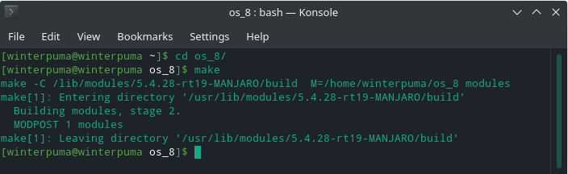

Загрузка модуля ядра с помощью команды insmod:

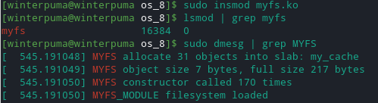

Состояние slab-кэша (содержимое /proc/slabinfo):



Создается образ диска и корень файловой системы (touch image и mkdir dir).  
Монтируется файловая система (sudo mount).

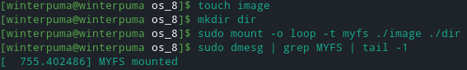

В дереве каталогов:

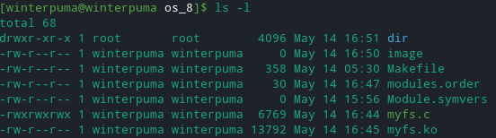

Размонтирование ФС и выгрузка модуля:

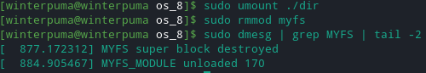

Загрузка модуля с заданными размером и количеством элементов кэша:

